|  |  |  |
| --- | --- | --- |
| **CASOS DE USO I – Gestionar Cliente** | | |
| **Descripción** | Permite al cliente registrarse al sistema. | |
| **Actores** | Cliente | |
| **Precondiciones** | El cliente debe llenar los datos en el sistema para su almacenamiento, el cliente debe estar previamente ingresado para la eliminación y edición. | |
| **Flujo Principal** | Pasos | Acción |
| ESCENARIO 1: Crear Cliente | |
| 1 | Ingresar cliente. |
| 2 | Validar cliente existente |
| 3 | Guardar cliente |
| 4 | Notificar ingreso |
| **Excepciones** |  |  |
|  | 1 | Cedula incorrecta |
|  | 2 | Campos en blanco. |

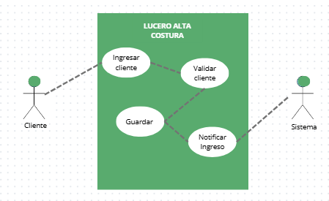

|  |  |  |
| --- | --- | --- |
| **CASOS DE USO II – Gestionar Cliente** | | |
| **Descripción** | Permite al administrador modificar clientes del sistema. | |
| **Actores** | Administrador, Cliente | |
| **Precondiciones** | El administrador previamente debe estar registrado en el sistema para el ingreso, el cliente debe estar previamente ingresado para la eliminación y edición. | |
| **Flujo Principal** | Pasos | Acción |
| ESCENARIO 1: Editar Cliente | |
| 1 | Buscar cliente. |
| 2 | Editar cliente. |
| 3 | Guardar. |
| 4 | Notificar |
| 5 | Validar usuario existente |
| **Excepciones** |  |  |
|  | 1 | Cedula incorrecta |
|  | 2 | Campos en blanco. |

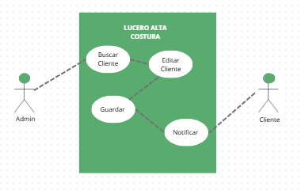

|  |  |  |
| --- | --- | --- |
| **CASOS DE USO III – Gestionar Cliente** | | |
| **Descripción** | Permite al administrador eliminar clientes del sistema. | |
| **Actores** | Administrador, Clientes | |
| **Precondiciones** | El administrador previamente debe estar registrado en el sistema para el ingreso, el cliente debe estar previamente ingresado para la eliminación y edición. | |
| **Flujo Principal** | Pasos | Acción |
| ESCENARIO 1: Eliminar Cliente | |
| 1 | Buscar cliente. |
| 2 | Eliminar cliente. |
| 3 | Guardar. |
| 4 | Notificar |
| **Excepciones** |  |  |
|  | 1 | Información errónea. |
|  | 2 | Información duplicada. |

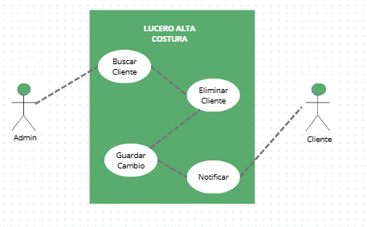

|  |  |  |
| --- | --- | --- |
| **CASOS DE USO IV – Gestionar Producto** | | |
| **Descripción** | Permite al administrador crear productos al sistema. | |
| **Actores** | Administrador, producto | |
| **Precondiciones** | El administrador previamente debe estar registrado en el sistema. | |
| **Flujo Principal** | Pasos | Acción |
| ESCENARIO 1: Ingresar Producto | |
| 1 | Ingresar producto. |
| 2 | Validar producto |
| 3 | Guardar |
| 4 | Notificar |
| **Excepciones** |  |  |
|  | 1 | Campos en blanco |
|  |  |  |

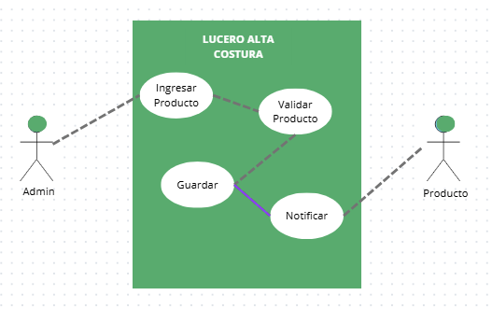

|  |  |  |
| --- | --- | --- |
| **CASOS DE USO V – Gestionar Producto** | | |
| **Descripción** | Permite al administrador modificar productos del sistema. | |
| **Actores** | Administrador, Producto | |
| **Precondiciones** | El administrador previamente debe estar registrado en el sistema. | |
| **Flujo Principal** | Pasos | Acción |
| ESCENARIO 1: Editar Producto | |
| 1 | Buscar Producto. |
| 2 | Editar Producto. |
| 3 | Guardar. |
| 4 | Notificar |
|  |  |
| **Excepciones** | 1 | Información errónea. |
|  | 2 | Campos en blanco. |
|  |  |  |

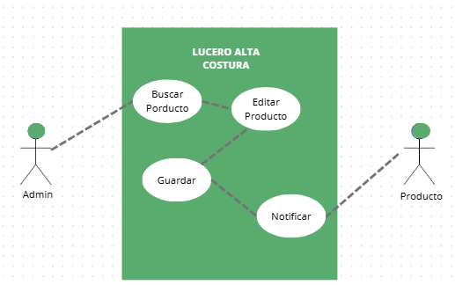

|  |  |  |
| --- | --- | --- |
| **CASOS DE USO VI – Gestionar Producto** | | |
| **Descripción** | Permite al administrador eliminar productos del sistema. | |
| **Actores** | Administrador y producto | |
| **Precondiciones** | El administrador y producto previamente debe estar registrado en el sistema. | |
| **Flujo Principal** | Pasos | Acción |
| ESCENARIO 1: Eliminar Producto | |
| 1 | Buscar producto. |
| 2 | Eliminar. |
| 3 | Guardar. |
| 4 | Notificar |
| **Excepciones** |  |  |
|  | 1 | Información errónea. |
|  | 2 | Información duplicada. |

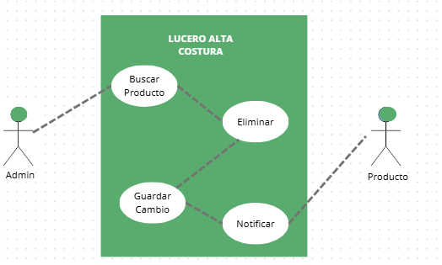

|  |  |  |
| --- | --- | --- |
| **CASOS DE USO VII – Gestionar Pedido** | | |
| **Descripción** | Permite al cliente agregar pedido. | |
| **Actores** | Cliente | |
| **Precondiciones** | El cliente previamente debe estar registrado en el sistema. | |
| **Flujo Principal** | Pasos | Acción |
| ESCENARIO 1: Ingresar Pedido | |
| 1 | Ingresar pedido. |
| 2 | Validamos pedido |
| 3 | Notificar |
| 4 | Guardar |
| **Excepciones** |  |  |
|  | 1 | Información errónea. |
|  | 2 | Información duplicada. |

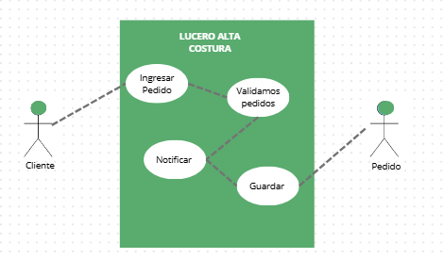

|  |  |  |
| --- | --- | --- |
| **CASOS DE USO VII – Gestionar Medida** | | |
| **Descripción** | Permite al cliente agregar su medida. | |
| **Actores** | Cliente | |
| **Precondiciones** | El cliente previamente debe estar registrado en el sistema. | |
| **Flujo Principal** | Pasos | Acción |
| ESCENARIO 1: Ingresar Medida | |
| 1 | Ingresar medida. |
| 2 | Validamos medida |
| 3 | Notificar |
| 4 | Guardar |
| **Excepciones** |  |  |
|  | 1 | Información errónea. |
|  | 2 | Información duplicada. |

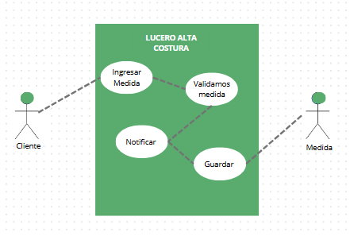

|  |  |  |
| --- | --- | --- |
| **CASOS DE USO VII – Gestionar Compra** | | |
| **Descripción** | Permite al cliente agregar su compra del producto. | |
| **Actores** | Cliente | |
| **Precondiciones** | El cliente previamente debe estar registrado en el sistema. | |
| **Flujo Principal** | Pasos | Acción |
| ESCENARIO 1: Ingresar Compra | |
| 1 | Seleccionar producto. |
| 2 | Validamos compra |
| 3 | Notificar |
| 4 | Guardar |
| **Excepciones** |  |  |
|  | 1 | Información errónea. |

